תרגיל בית 2 לעבודה עצמית (לא להגשה)

שאלה 1.
כתוב תוכנת הקולטת שני מספרים ממשיים a,b ופותרת משוואה ליניארית 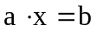
דוגמה: קלט: 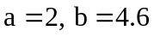, פלט: 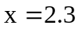
קלט: 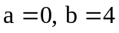, פלט: אין פתרונות
קלט: 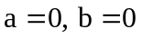, פלט: אינסוף פתרונות.

שאלה 2
כתוב תוכנת הקולטת מספר N שלם גדול מאפס. התוכנית מחשבת סכום של מספרים שלמים מאחד עד N,
כלומר 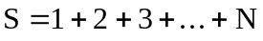 . התוכנית מדפיסה את הסכום S המחושב.

שאלה 3
כתוב תוכנית הקולטת מספר N שלם ומדפסה את מספר ספרות שלו.
לדוגמה: אם 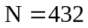 אז מספר ספרות שלו 3. כאשר 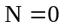 מספר ספרות צריך להיות 1.

שאלה 4
כתוב תוכנית הקולטת מספר N שלם ומדפסה את מספר אפסים שלו.
לדוגמה: אם אז מספר אפסים שלו 0. אם 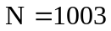 אז מספר אפסים שלו 2.

שאלה 5
כתוב תוכנית הקולטת מספר N שלם ומדפסה את מספר !N (N עצרת, 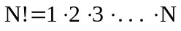)

שאלה 6
כתוב תוכנית הקולטת שני מספרים שלמים m ו-n ומדפסה את מספר m^{n}.

שאלה 7
כתוב תוכנית הקולטת שני מספרים שלמים m ו-n ומדפסה את המחק המשותף הגדול ביותר שלהם.
לדוגמה, אם m=18, n=12, המחלק המשותף הגדול ביותר שלהם הוא 6.

שאלה 8
כתוב תוכנית הקולטת שלושה מספרים שלמים m, k ו-n ומדפיסה את האיבר המינמאלי ביניהם
לדוגמה, אם ,k=10, m=18, n=12 האיבר הקטן ביותר ביניהם הוא 10.

שאלה 9
כתוב תוכנית הקולטת שלושה מספרים שלמים m, k ו-n ומדפיסה את האיבר המקסימאלי ביניהם
לדוגמה, אם ,k=10, m=18, n=12 האיבר הגדול ביותר ביניהם הוא 18.

